ΠΡΟΤΑΣΕΙΣ ΓΙΑ ΤΟ ΜΑΘΗΜΑ ΤΩΝ ΥΠΟΛΟΓΙΣΤΩΝ ΣΤΗΝ Ε’ και ΣΤ’ ΔΗΜΟΤΙΚΟΥ
Μάθημα 3^{ο}: ΔΙΑΔΙΚΑΣΙΕΣ ΑΝΤΙΓΡΑΦΗΣ-ΕΠΙΚΟΛΛΗΣΗΣ ΚΑΙ ΜΕΤΑΚΙΝΗΣΗΣ ΣΤΗΝ ΕΠΕΞΕΡΓΑΣΙΑ ΚΕΙΜΕΝΟΥ
Επισκεφθείτε κατευθείαν τον παρακάτω σύνδεσμο:
http://photodentro.edu.gr/v/item/ds/8521/749
(κρατήστε πατημένο στο πλήκτρο Ctrl και κάντε κλικ για απευθείας άνοιγμα του συνδέσμου)
Ακολουθήστε προσεκτικά τις οδηγίες και κάντε εξάσκηση σε ένα δικό σας word στο υπολογιστή. Μπορείτε να αντιγράψετε και να επικολλήσετε κείμενο από το διαδίκτυο.
Δραστηριότητα:
Απαντήστε σωστά στις ερωτήσεις για την «Ασφαλή συμπεριφορά στο διαδίκτυο». Πριν απαντήσετε διαβάστε όλες τις πιθανές απαντήσεις. Θυμηθείτε τι έχουμε συζητήσει. Μετά από κάθε ερώτηση διαβάστε προσεκτικά την εξήγηση. Καλή επιτυχία!
https://saferinternet4kids.gr/quiz-saferinternet4kids/quiz-safe-internet/
(Για να ενεργοποιήσετε το flash σε περίπτωση που δείτε την παρακάτω εικόνα, κάντε κλικ στο κέντρο της εικόνας:
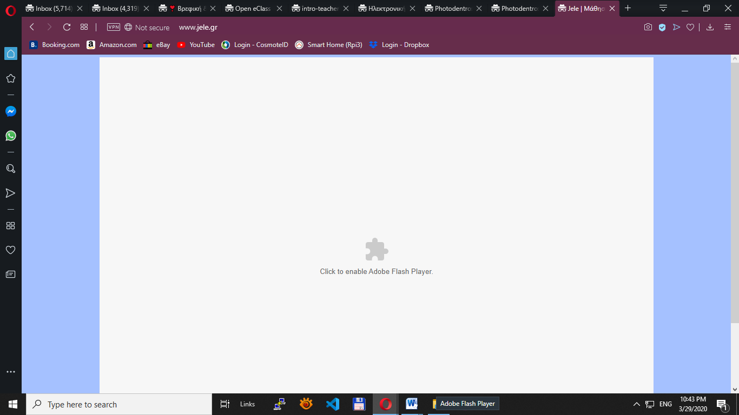
Και στη συνέχεια στο μικρό παράθυρο ου εμφανίζεται “Allow” ή «Να επιτρέπεται» αναλόγως αν έχετε Ελληνικά ή Αγγλικά στον Περιηγητή που χρησιμοποιείτε:
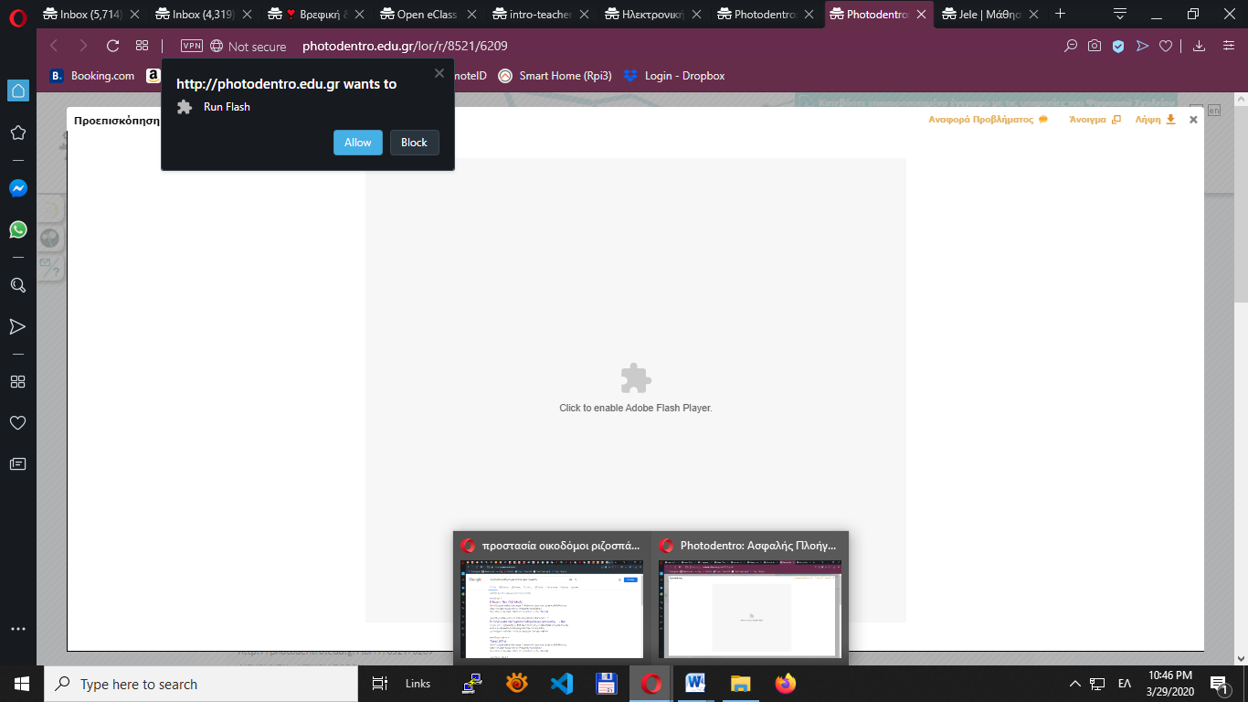
- Εναλλακτικός τρόπος για το σημερινό μάθημα με σύνδεση στο Πανελλήνιο Σχολικό Δίκτυο (εάν έχετε εγγραφεί):

Επιλέγουμε το μάθημα «Ηλεκτρονικοί Υπολογιστές»

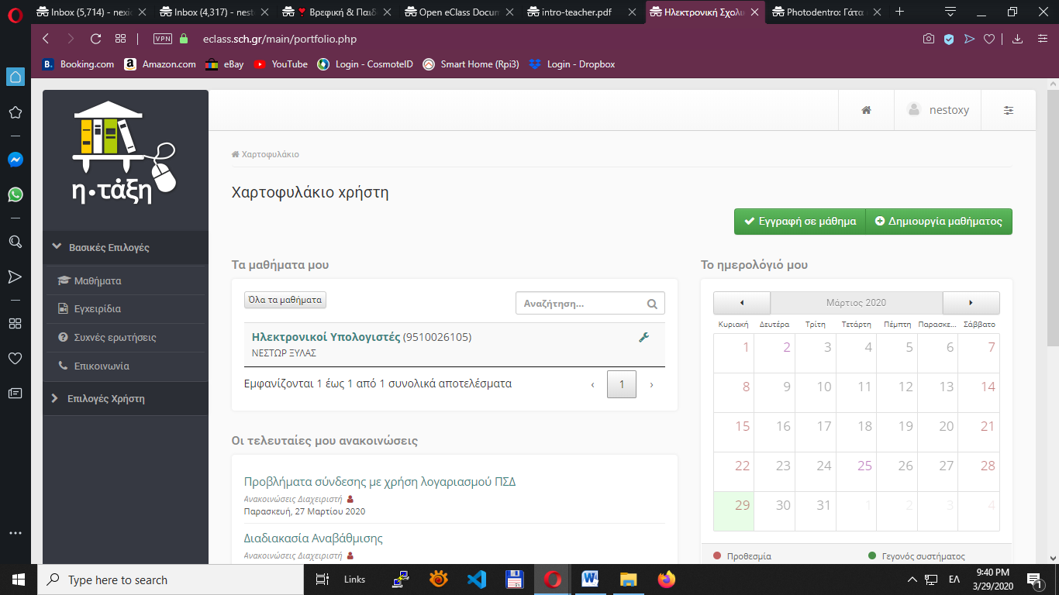

- Στη συνέχεια: «Συνδέσεις διαδικτύου»

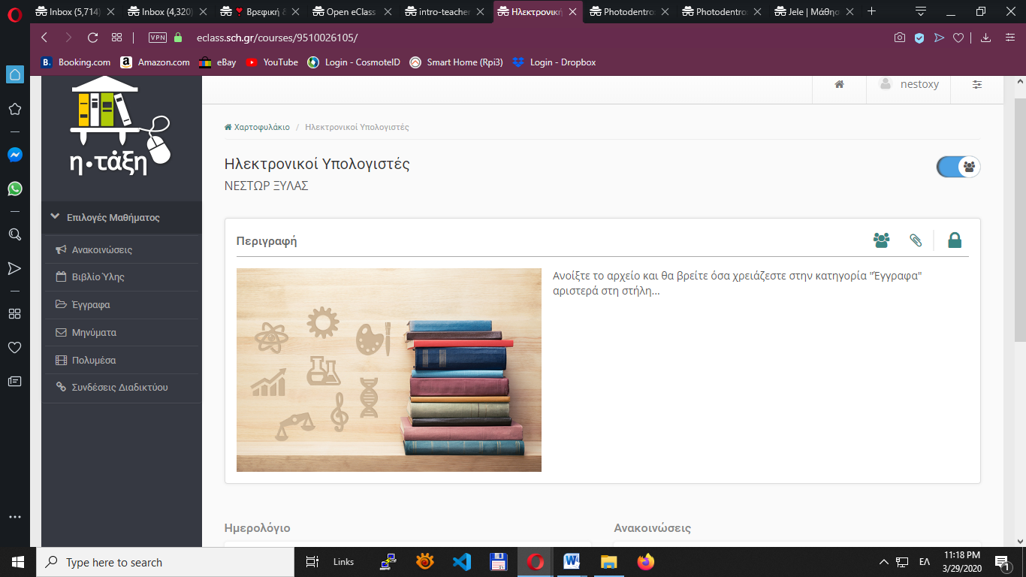
→ «Ε-ΣΤ Δημοτικού – Χρήσιμοι Σύνδεσμοι» → «Ασφάλεια στο Διαδίκτυο»

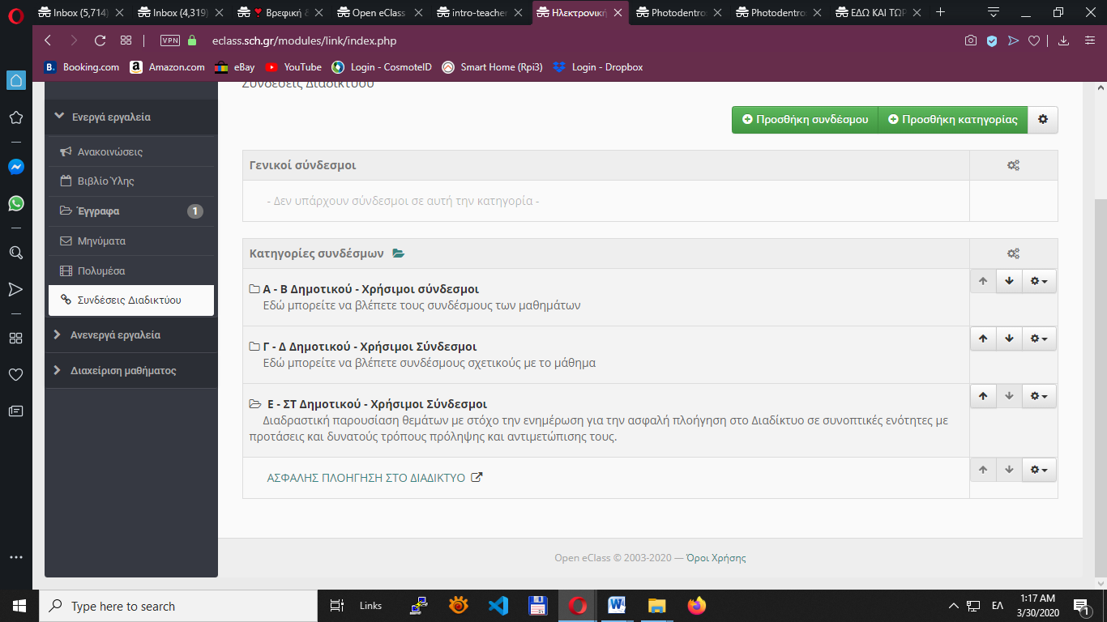

ΚΑΛΗ ΕΠΙΤΥΧΙΑ!
Σε περίπτωση οποιουδήποτε προβλήματος, ερωτήματος ή απορίας μπορείτε να επικοινωνείτε μαζί μου από τις 8:30πμ έως τις 14:00 με email στο nestoxy@gmail.com ή στο 6936548553 από Δευτέρα έως Τετάρτη. Ευχαριστώ!
ΕΥΚΑΙΡΙΑ ΝΑ ΦΤΙΑΞΩ Η ΝΑ ΕΜΠΛΟΥΤΙΣΩ ΤΗ ΜΙΚΡΗ ΜΟΥ ΒΙΒΛΙΟΘΗΚΗ!
Πρόταση για ανάγνωση βιβλίου (Προαιρετικά):
Τα γενέθλια, Ζωρζ Σαρρή
Τα Χέγια, Ζωρζ Σαρρή
Οι νικητές, Ζωρζ Σαρή
Όταν ο ήλιος, Ζωρζ Σαρή
Ε.Π. Ζώρζ Σαρή
Ο θησαυρός της Βαγίας, Ζωρζ Σαρή
Τα στενά παπούτσια, Ζωρζ Σαρή
Ρωτώ και μαθαίνω, Έλλης Αλεξίου
Ήθελε να τη λένε κυρία, Έλλη Αλεξίου
Το Γ΄Χριστιανικό Παρθεναγωγείο, Έλλη Αλεξίου
Γεια σου, φίλε, συλλογή διηγημάτων
Ένα – ένα – τέσσερα, Βούλας Μάστορη
Κάτω από την καρδιά της, Βούλας Μάστορη
Ψίθυροι αγοριών, Βούλας Μάστορη
Στο Γυμνάσιο, Βούλας Μάστορη
Ρεπορτάζ για ένα ζεστό Νοέμβρη, Δημ. Ραβάνη – Ρεντή
Παιδιά της Αθήνας, Δημ. Ραβάνη – Ρεντή
Κοντά στις ράγες, Άλκη Ζέη
Το καπλάνι της βιτρίνας, Άλκη Ζέη
Ο μεγάλος περίπατος του Πέτρου, Άλκη Ζέη
Η μωβ ομπρέλα, Άλκη Ζέη
Ο ψεύτης παππούς Άλκη Ζέη
Οι περιπέτειες του Τομ Σόγιερ, Μ. Τουέιν
Η Κάτι του τελευταίου θρανίου, Μαρία Χαλάσι
Και η θάλασσα ήταν τόσο κοντά, Ραβάνη Ρεντή
Οι τρεις σωματοφύλακες, Α. Δουμά
Το κάλεσμα της άγριας φύσης, Τ. Λόντον
Ένα δέντρο στην αυλή μας Μαρούλα Κλιάφα
Ένα παιδί μετράει τ' άστρα, Μ. Λουντέμης
Ο μικρός πρίγκιπας, Antoine de Saint – Exupéry
Ο γύρος του κόσμου σε 80 ημέρες, Ιούλιος Βερν
Οι περιπέτειες του Χακ Φιν, Mark Twain
Ο γέρος και η θάλασσα, Ε. Χέμινγουεϊ
Δον Κιχώτης, Μ. Θερβάντες
Ο Ρομπέν των δασών
Οι άθλιοι, Β. Ουγκώ
To ερωτευμένο σύννεφο, Ν. Χικμέτ
Το σχολείο, Αρ. Γκαϊντάρ
Άνθρωπος αυτός ο γίγας, Ιλίν και Σεγκάλ
Ποιος θα γράψει για τον σκύλο μας Λότη Πετροβιτς-Ανδριτσοπούλου
Τρελοβάπορο χωρίς τιμόνι Γαλατεια Γρηγοριάδου Σουρέλη
Ο Μικρός δραπέτης Χάρης Σακελλαρίου
O μικρός Νικόλας
Ποιος σκότωσε τον σκύλο τα μεσάνυχτα, Μαρκ Χάντον

